镇安县档案馆
2020年部门决算

保密审查情况：已审查
部门主要负责人审签情况：已审签
目 录
第一部分 部门概况
一、部门主要职责及内设机构
二、部门决算单位构成
三、部门人员情况
第二部分 2020年部门决算表
一、收入支出决算总表
二、收入决算总表
三、支出决算总表
四、财政拨款收入支出决算总表
五、一般公共预算财政拨款支出决算表
六、一般公共预算财政拨款基本支出决算表
七、一般公共预算财政拨款”三公”经费及会议费、培训费支出决算表
八、政府性基金预算财政拨款收入支出决算表
九、政府国有资本经营财政拨款支出决算表
第三部分 2020年部门决算情况说明
一、收入支出决算总体情况说明
二、收入决算情况说明
三、支出决算情况说明
四、财政拨款收入支出决算总体情况说明
五、一般公共预算财政拨款支出决算情况说明
（一）财政拨款支出决算总体情况说明
（二）财政拨款支出决算具体情况说明
六、-般公共预算财政拨款基本支出决算情况说明
七、一般公共预算财政拨款”三公”经费及会议费、培训费支出决算情况说明
（一）”三公”经费财政拨款支出决算总体情况说明
（二）”三公”经费财政拨款支出决算具体情况说明
（三）培训费支出情况说明
（四）会议费支出情况说明
八、政府性基金预算财政拨款收入支出情况说明
九、国有资本经营财政拨款收入支出情况说明
十、预算绩效情况说明
（一）预算绩效管理工作开展情况说明
（二）部门决算中项目绩效自评结果
十一、其他重要事项说明
（一）机关运行经费支出情况说明
（二）政府采购支出情况说明
（三）国有资产占用及购置情况说明
第四部分 专业名词解释
第一部分 部门概况

一、部门主要职责及内设机构
（一）主要职责
镇安县档案馆是县委直属事业单位，参照公务员管理，主要职责是：规范档案管理，开发利用档案资源，为社会提供服务。贯彻执行党和国家有关档案工作方针政策；依法依规收集和接收档案资料；科学规范整理和保管档案；组织开展史料的研究和编撰工作；组织和指导单位档案资料归档和移交整理工作；为单位和个人提供档案利用服务。
（二）内设机构
根据上述职责，本部门2020年内设4个股室。（包括：办公室、保管利用股、业务指导股、宣教编研股。）
二、部门决算单位构成
纳入2020年本部门决算编制范围的单位共1个，无二级预算单位：
序号 | 单位名称
1 | 镇安县档案馆（本级）
三、部门人员情况
截止2020年底，本部门人员编制14人，其中事业编制14人，实有人员11人。单位管理的退休人员8人，其中：离休人员0人。

图表一：人员编制

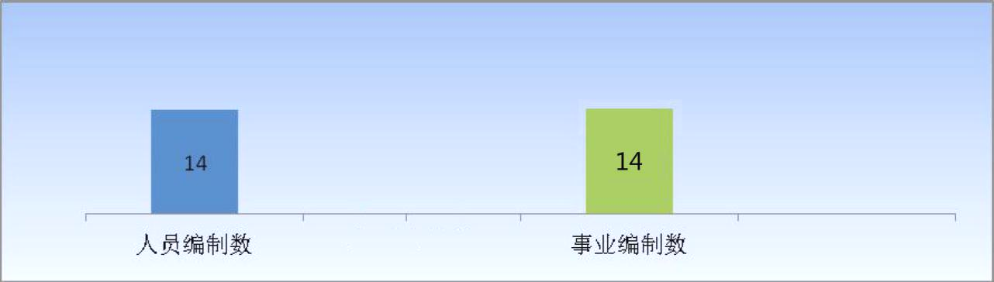
图表二：人员情况
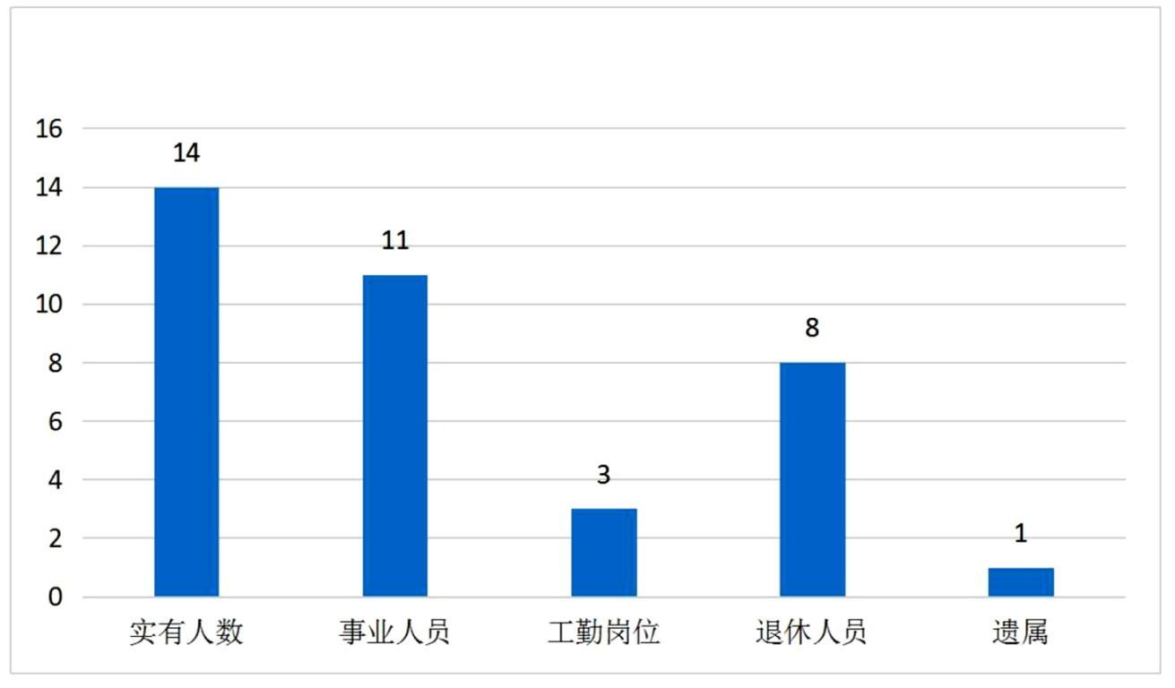
第二部分 2020年度部门决算表

序 号 | 内容 | 是否空表 | 表格为空的理由
表1 | 收入支出决算总表 | 否
表2 | 收入决算表 | 否
表3 | 支出决算表 | 否
表4 | 财政拨款收入支出决算总表 | 否
表5 | 一般公共预算财政拨款支出决算表（按功能分类科目） | 否
表6 | 一般公共预算财政拨款基本支出决算表（按经济分类科目） | 否
表7 | 一般公共预算财政拨款”三公”经费及会议费、培训费支出决算表 | 否
表8 | 政府性基金预算财政拨款收入支出决算表 | 是 | 单位无政府性基金预算财政拨款收入支出，并已公开空表
表9 | 政府国有资本经营财政拨款支出决算表 | 是 | 单位无国有资本经营财政拨款收入支出，并已公开空表
收入支出决算总表
公开01表
编制部门：镇安县档案馆 金额单位：万元
收入 |  | 支出
项目 | 决算数 | 项目 | 决算数
1、一般公共预算财政拨款 | 320.07 | 1、一般公共服务支出 | 288.37
2、政府性基金预算财政拨款 |  | 2、外交支出
3、国有资本经营预算财政拨款 |  | 3、国防支出
4、上级补助收入 |  | 4、公共安全支出
5、事业收入 |  | 5、教育支出
6、经营收入 |  | 6、科学技术支出
7、附属单位上缴收入 |  | 7、文化旅游体育和传媒支出
8、其他收入 |  | 8、社会保障和就业支出
 |  | 9、卫生健康支出
 |  | 10、节能环保支出
 |  | 11、城乡社区支出
 |  | 12、农林水支出
 |  | 13、交通运输支出
 |  | 14、资源勘探信息等支出
 |  | 15、商业服务业等支出
 |  | 16、金融支出
 |  | 17、援助其他地区支出
 |  | 18、自然资源海洋气象等支出
 |  | 19、住房保障支出
 |  | 20、粮油物资储备支出
 |  | 21、灾害防治及应急管理支出
 |  | 22、其他支出
本年收入合计 | 320.07 | 本年支出合计 | 288.37
用事业基金弥补收支差额 |  | 结余分配
年初结转和结余 | 27.94 | 年末结转和结余 | 59.64
收入总计 | 348.01 | 支出总计 | 348.01

注：本表反映部门本年度的总收支和年末结转结余情况。本表金额转换为万元时，因四舍五入可能存在尾差。

收入决算表
公开02表
编制部门：镇安县档案馆 金额单位：万元
功能 |  | 本年收入合计 | 财政拨款收入 | 上级补助收入 | 事业收入 |  | 经营  收入 | 附属单位上缴收入 | 其他  收入
功能分类科目编码 | 科目名称 | 本年收入合计 | 财政拨款收入 | 上级补助收入 | 小计 | 其中：教育收费 | 经营  收入 | 附属单位上缴收入 | 其他  收入
合计 |  | 320.07 | 320.07
201 | 一般公共服务支出 | 320.07 | 320.07
20126 | 档案事务 | 320.07 | 320.07
2012601 | 行政运行 | 11.20 | 11.20
2012604 | 档案馆 | 181.87 | 181.87
2012699 | 其他档案事务支出 | 127.00 | 127.00
注：本表反映部门本年度取得的各项收入情况。本表金额转换为万元时，因四舍五入可能存在尾差。
支出决算表
公开03表
编制部门：镇安县档案馆 金额单位：万元
功能 |  | 合计 | 基本支出 | 项目支出 | 上缴上级支出 | 经营支出 | 对附属单位补助支出
功能科目编码 | 科目名称
合计 |  | 288.37 | 193.29 | 95.08
201 | 一般公共服务支出 | 288.37 | 193.29 | 95.08
20126 | 档案事务 | 288.37 | 193.29 | 95.08
2012601 | 行政运行 | 36.04 | 36.04 | 0
2012604 | 档案馆 | 184.33 | 157.25 | 27.08
2012699 | 其他档案事务支出 | 68.00 | 0 | 68.00
注：本表反映部门本年度各项支出情况。本表金额转换为万元时，因四舍五入可能存在尾差。
财政拨款收入支出决算总表
公开04表
编制部门：镇安县档案馆 金额单位：万元
收入 |  | 支出
项目 | 决算数 | 项目 | 合计 | 一般公共预算财政拨款 | 政府性基金预算财政拨款
1、一般公共预算财政拨款 | 320.07 | 1、一般公共服务支出 | 288.37 | 288.37
2、政府性基金预算财政拨款 |  | 2、外交支出
3、国有资本经营预算收入 |  | 3、国防支出
 |  | 5、教育支出
 |  | 8、社会保障和就业支出
 |  | 9、卫生健康支出
 |  | 14、资源勘探信息等支出
 |  | 15、商业服务业等支出
 |  | 16、金融支出
 |  | 19、住房保障支出
本年收入合计 | 320.07 | 本年支出合计 | 288.37 | 288.37
年初财政拨款结转和结余 | 27.94 | 年末财政拨款结转和结余 | 59.64 | 59.64
一、一般公共预算财政拨款 | 27.94
二、政府性基金预算财政拨款
收入总计 | 348.01 | 支出总计 | 348.01 | 348.01
注：本表反映部门本年度一般公共预算财政拨款和政府性基金预算财政拨款的总收支和年末结转结余情况。本表金额转换为万元时，因四舍五入可能存在尾差。
一般公共预算财政拨款支出决算表
（按功能分类科目）
公开05表
编制部门：镇安县档案馆 金额单位：万元
项目 |  | 本年支出合计 | 基本支出 |  |  | 项目支出 | 备注
功能分类科目编码 | 科目名称 | 本年支出合计 | 小计 | 人员经费 | 公用经费 | 项目支出 | 备注
合计 |  | 288.37 | 193.29 | 127.53 | 65.76 | 95.08
201 | 一般公共服务支出 | 288.37 | 193.29 | 127.53 | 65.76 | 95.08
20126 | 档案事务 | 288.37 | 193.29 | 127.53 | 65.76 | 95.08
2012601 | 行政运行 | 36.04 | 36.04 | 0 | 36.04 | 0
2012604 | 档案馆 | 184.33 | 157.25 | 127.53 | 29.72 | 27.08
2012699 | 其他档案事务支出 | 68.00 | 0 | 0 | 0 | 68.00
注：本表反映部门本年度一般公共预算财政拨款实际支出情况。本表金额转换为万元时，因四舍五入可能存在尾差。

一般公共预算财政拨款基本支出决算表
（按经济分类科目）
公开06表
编制部门：镇安县档案馆 金额单位：万元
项目 |  | 本年支出合计 | 人员经费 | 公用经费 | 备注
经济分类科目 | 科目名称
合计 |  | 193.29 | 127.53 | 65.76
301 | 工资福利支出 | 105.58 | 105.58
30101 | 基本工资 | 43.11 | 43.11
30102 | 津贴补贴 | 34.66 | 34.66
30103 | 奖金 | 15.15 | 15.15
30108 | 机关事业单位基本养老保险缴费 | 12.38 | 12.38
30112 | 其他社会保障缴费 | 0.28 | 0.28
302 | 商品和服务支出 | 65.76 |  | 65.76
30201 | 办公费 | 12.82 |  | 12.82
30204 | 手续费 | 1.16 |  | 1.16
30205 | 水费 | 0.23 |  | 0.23
30206 | 电费 | 3.08 |  | 3.08
30207 | 邮电费 | 0.23 |  | 0.23
30211 | 差旅费 | 7.13 |  | 7.13
30213 | 维护维修费 | 0.45 |  | 0.45
30217 | 公务接待费 | 0.17 |  | 0.17
30226 | 劳务费 | 26.12 |  | 26.12
30228 | 工会经费 | 5.00 |  | 5.00
30239 | 其他交通费用 | 8.62 |  | 8.62
30299 | 其他商品和服务支出 | 0.75 |  | 0.75
303 | 对个人和家庭的补助 | 21.95 | 21.95
30304 | 抚恤金 | 21.08 | 21.08
30305 | 生活补助 | 0.87 | 0.87
注：本表反映部门本年一般公共预算财政拨款基本支出情况。单位万元时，因四舍五入可能存在尾差。
一般公共预算财政拨款”三公”经费及会议费、培训费
支出决算表
公开07表
编制部门：镇安县档案馆 金额单位：万元
项目 | 一般公共预算财政拨款安排的”三公”经费
项目 | 小计 | 因公出国（境）费用 | 公务接待费 | 小计 | 公务用车购置费 | 公务用车运行维护费 | 会议费 | 培训费
预算数 | 0.17 | 0 | 0.17 | 0 | 0 | 0 | 0.5 | 0.5
决算数 | 0.17 | 0 | 0.17 | 0 | 0 | 0 | 0 | 0
注：本表反映部门本年度一般公共预算财政拨款”三公”经费、会议费、培训费的预算数和实际支出。预算数为调整预算数。本表金额转换为万元时，因四舍五入可能存在尾差。

政府性基金预算财政拨款收入支出决算表
公开08表
编制部门：镇安县档案馆 金额单位：万元
项 目 |  | 年初结转和结余 | 本年收入 | 本年支出 |  |  | 年末结转和结余
功能分类科目编码 | 科目名称 | 年初结转和结余 | 本年收入 | 小计 | 基本支出 | 项目支出 | 年末结转和结余
合计
注：本表反映部门本年度政府性基金预算财政拨款收入支出及结转和结余情况，本部门无政府性基金预算拨款收支项目。
政府国有资本经营财政拨款收入支出决算表
公开09表
编制部门：镇安县档案馆 金额单位：万元
项 目 |  | 年初结转和结余 | 本年收入 | 本年支出 |  |  | 年末结转和结余
功能分类科目编码 | 科目名称 | 年初结转和结余 | 本年收入 | 小计 | 基本支出 | 项目支出 | 年末结转和结余
合计
注：本表反映部门本年度国有资本经营预算财政拨款支出情况，本部门本年无度国有资本经营预算财政拨款支出。

第三部分 2020年部门决算情况说明
一、收入支出决算总体情况说明
2020年收入、支出总计348.01万元，与2019年相比，收入、支出总计各增加172.68万元，增长98.49%。主要原因是：一是职工调整工资水平，增加人员经费的收入和支出；二是单位一名退休老干部病逝，增加抚恤费；三是化解镇安县综合档案馆建设项目债务，增加公用经费收入和支出。
2020年与2019年收入支出总计对比图（单位：万元）
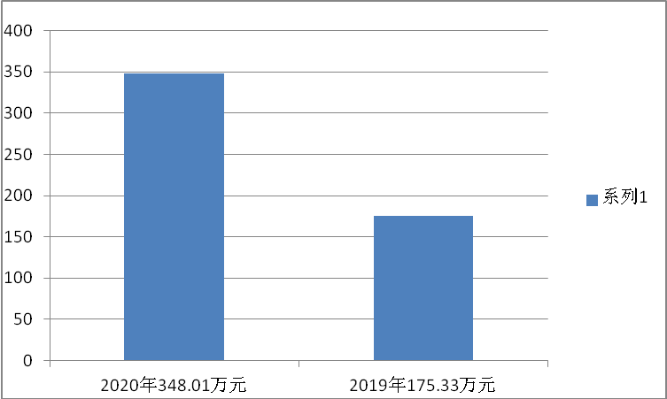

二、收入决算情况说明
2020年收入合计320.07万元，其中：财政拨款收入320.07万元，占总收入100%。
2020年收入结构图（单位：万元）
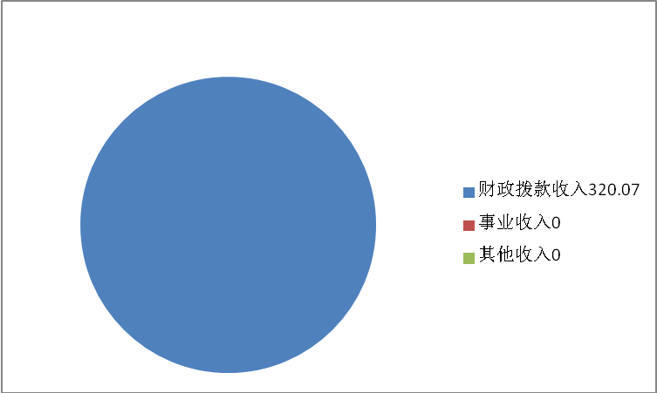

三、支出决算情况说明
2020年支出合计288.37万元，其中：基本支出193.29万元，占总支出67%；项目支出95.08万元，占总支出33%。
2020年支出结构图（单位：万元）
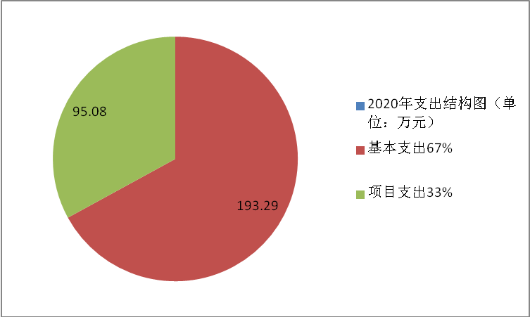

四、财政拨款收入支出决算总体情况说明
2020年度财政拨款收入、支出总计348.01万元，与2019年度相比，财政拨款收入、支出总计增加172.68万元，增长98.49 %，主要原因是：一是职工调整工资水平，增加人员经费的收入和支出；二是单位一名退休老干部病逝，增加抚恤费；三是化解镇安县综合档案馆建设项目债务，增加公用经费收入和支出。
2020年与2019年财政拨款收支对比图（单位：万元）

五、一般公共预算财政拨款支出决算情况说明
（一）财政拨款支出决算总体情况说明
2020年财政拨款支出288.37万元，占本年支出合计的100%。与2019年相比，财政拨款支出增加140.98万元，增加95.65%，主要原因：一是职工调整工资水平，增加人员经费的支出；二是单位一名退休老干部病逝，增加抚恤费支出；三是化解镇安县综合档案馆建设项目债务，增加公用经费支出。
2020年与2019年财政拨款支出对比图（单位：万元）
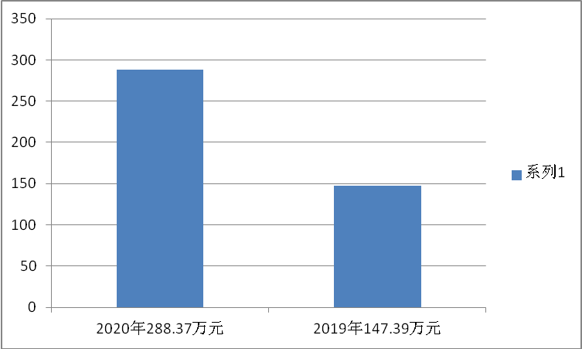

（二）财政拨款支出决算具体情况说明
2020年财政拨款支出年初预算为168万元，调整预算为348.01万元，支出决算为288.37万元，完成预算的82.86%。按照政府功能分类科目分，其中：
1.一般公共服务支出（类）档案事务（款）行政运行（项）。
年初预算为168万元，调整预算为348.01万元，支出决算为288.37万元，完成预算的82.86%。决算数小于预算数的主要原因：一是压缩一般性支出，严格控制各项经费；二是镇安县综合档案馆项目建设质保金按照合约，未到期支付。
2.一般公共服务支出（类）档案事务（款）行政运行（项）。
年初预算为168万元，调整预算为348.01万元，支出决算为288.37万元，完成预算的82.86%，决算数小于预算数的主要原因：一是压缩一般性支出，严格控制各项经费；二是镇安县综合档案馆项目建设质保金按照合约，未到期支付。
六、一般公共预算财政拨款基本支出决算情况说明
2020年一般公共预算财政拨款基本支出193.29万元，包括：人员经费支出127.53万元和公用经费支出65.76万元。
人员经费支出127.53万元，主要包括基本工资43.11万元、津贴补贴34.66万元、奖金15.15万元、机关事业单位基本保险养老缴费12.38万元、其他社会保障缴费0.28万元、对个人和家庭的补助21.95万元。
公用经费支出65.76万元，主要包括办公费12.82万元、手续费1.16万元、水费0.23万元、电费3.08万元、邮电费0.23万元、差旅费7.13万元、维护维修费0.45万元、公务接待费0.17万元、劳务费26.12万元、工会经费5万元、其他交通费用8.62万元、其他商品和服务支出0.75万元。
七、一般公共预算财政拨款“三公”经费及会议费、培训费支出决算情况说明
（一）“三公”经费财政拨款支出决算总体情况说明。
2020年“三公”经费财政拨款支出预算为0.17万元，支出决算为0.17万元，完成预算的100%，主要原因是厉行勤俭节约，减少公务接待。
（二）“三公”经费财政拨款支出决算具体情况说明。
2020年“三公”经费财政拨款支出决算中，因公出国（境）费支出决算0万元，占“三公”经费总支出0%；公务用车购置费支出0万元，占“三公”经费总支出0%；公务用车运行维护费支出决算0万元，占“三公”经费总支出0%；公务接待费支出决算0.17万元，占“三公”经费总支出100%。具体情况如下：
2020年“三公”经费支出结构图：

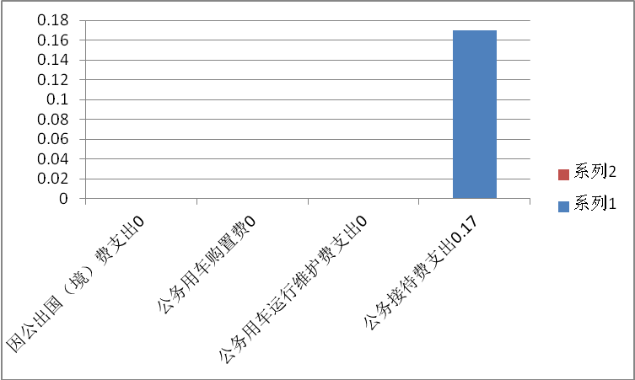

1.因出国（境）支出情况说明
2020年本部门无出国（境）支出。
2.公务用车购置费用支出情况说明
2020年本部门无公务用车购置费支出。
3.公务用车运行维护费用支出情况说明
2020年本部门无公务用车运行维护费支出。
4.公务接待费支出情况说明
2020年公务接待6批次12人次，预算为0.17万元，实际支出决算为0.17万元，完成预算的100%，主要原因是厉行勤俭节约，减少公务接待。
（三）培训费支出情况说明
2020年培训费预算为0.5万元，支出决算为0万元，完成预算的0%，决算数较预算数减少0.5万元，主要原因是单位职能转变，局（馆）分开，未开展档案业务培训。
（四）会议费支出情况说明
2020年会议费预算为0.5万元，支出决算为0万元，完成预算的0%，决算数较预算数减少0.5万元，主要原因是单位职能转变，局（馆）分开，未召开档案工作会议。
八、政府性基金预算财政拨款收入支出情况说明
本部门无政府性基金决算收支，并已公开空表。
九、国有资本经营财政拨款收入支出情况说明
本部门无国有资本经营决算拨款收支，并已公开空表。
十、预算绩效情况说明
（一）预算绩效管理工作开展情况说明
根据预算绩效管理要求，本部门组织对2020年一般公共预算项目支出全面开展绩效自评，其中，一级项目1个，共涉及资金34万元，占一般公共预算项目支出总额的35.76%。本年度无政府性基金预算项目。
（二）部门决算中项目绩效自评结果
本部门在2020年度部门决算中反映档案抢救及保护共1个一级项目，绩效自评结果如下：
根据年初设定的绩效目标，项目自评得分100分。项目全年预算数34万元，执行数34万元，完成预算的100%。主要产出和效果：一是接收文书档案95卷6073件，人事档案187盒。二是全年单位及馆藏档案未发生不安全事故。三是接待服务对象910人，提卷3000卷，提供有效证明20000张。四是征集特色资料、家谱、名人书画作品151册，收集现行文件500件。五是印刷《镇安县档案志》30册。六是组织开展10次300人来镇安县爱国主义教育基地参观学习。七是县级综合档案馆业务评价通过专家组对标打分得81.3分，名列全市前矛。
县级预算（项目）绩效目标自评表
（2020年度）
专项（项目）名称 |  |  | 档案抢救及保护
主管部门 |  |  | 中共镇安县委 |  |  | 实施单位 |  | 镇安县档案馆
项目资金（万元） |  |  |  |  | 全年预算数（A） | 全年执行数（B） |  | 执行率（B/A）
 |  |  | 年度资金总额： |  | 34 | 34 |  | 100%
 |  |  | 其中：省级财政资
 |  |  | 县级财政资 |  | 34 | 34 |  | 100%
 |  |  | 其他资金
年度  总体  目标 | 年初设定目标 |  |  |  |  | 全年实际完成情况
年度  总体  目标 | 一是及时接收到期档案进馆安全保管，提供利用。二是对馆库档案及时抢救与修复。 |  |  |  |  | 均按照年度目标任务全部完成。
绩  效  指  标 | 一级  指标 | 二级指标 |  | 三级指标 |  | 年度指标值 | 全年完成值 |  | 未完成原因和改进措施
绩  效  指  标 | 产出  指标 | 数量指标 |  | 接收到期档案进馆 |  | 文书档案95卷6073件，人事档案187盒。 | 文书档案95卷6073件，人事档案187盒。
绩  效  指  标 | 产出  指标 | 质量指标 |  | 符合档案业务规范 |  | 符合档案业务规范 | 符合档案业务规范
绩  效  指  标 | 效益  指标 | 社会效益  指标 |  | 发挥档案为经济社会发展服务 |  | 已完成 | 已完成
绩  效  指  标 | 满意度指标 | 服务对象满意度指标 |  | 群众满意度100% 职工满意度100% |  | 满意 | 满意
说明 | 无。
注：1.其他资金包括和财政资金共同投入到同一项目的自有资金、社会资金，以及前年度的结转结余资金等。
2.定量指标，资金使用单位填写本地区实际完成数。财政和主管部门汇总时，对绝对值直接累加计算，相对值按照资金额度加权平均计算。
3.定性指标根据指标完成情况分为：全部或基本达成预期指标、部分达成预期指标并具有一定效果、未达成预期指标 效果较差三档，分别按照100%—80%（含）、80%-60%（含）、60-0%合理填写完成比例。
部门整体支出绩效自评表
（2020年度）
填报单位：镇安县档案馆 自评得分：91分
（一）简要概述部门职能与职责 |  |  |  |  | 全面收集与安全保管全县档案资料，为县域经济建设发展服务。
（二）简要概述部门支出情况，按活动内容分类 |  |  |  |  | 2020年部门支出288.37万元，其中人员经费支出127.53万元，公用经费支出65.76万元，项目经费支出95.08万元。
（三）简要概述当年县委县政府下达的重点工作 |  |  |  |  | 完成10个以上单位到期档案接收进馆任务；做好档案安全保管工作；做好档案利用服务工作；征集特色档案；及时开放到期档案；组织开展爱国主义教育展览；做好县级综合档案馆业务评价工作。
一级  指标 | 二级  指标 | 三级  指标 | 分值 | 指标说明 | 评分标准 | 指标值计算公式和数据获取方式 | 年初目标值 | 实际完成值 | 得分 | 未完成原因分析与改进措施 | 绩效指标分析与建议
投入 | 预算  执行  (25分) | 预算完成率  （10分） | 10 | 预算完成率=（预算完成数/预算数）×100%，用以反映和考核部门（单位）预算完成程度。  预算完成数：部门（单位）本年度  预算数：财政部门批复的本年度部门（单位）预算数。 | 预算完成率=100%，得10分。  预算完成率≧95%的，得9分。  预算完成率在90%（含 ）和95%之间，得8分。  预算完成率在85%（含）和90%之间，得7分。  预算完成率在80%（含）和85%之间，得6分。  预算完成率在70%（含）和80%之间，得4分。  预算完成率在〈70%，得0分。 | 82.86% | 348.01 | 288.37 | 6 | 镇安县综合档案馆项目建设质保金按照合同未到期支付，按照合约及时支付给项目承建方。
投入 | 预算  执行  (25分) | 预算调整率（5分） | 5 | 预算调整率=(预算调整数/预算数)×100%，用以反映和考核部门(单位)预算的调整程度。  预算调整数：部门（单位）在本年度内涉及预算的追加、追减或结构调整的资金总和（因落实国家政策、发生不可抗力、上级部门或本级党委政府临时交办而产生的调整除外）。  预算包括一般公共预算与政府性基金预算。 | 预算调整率绝对值≦5%,得5分。预算调整率绝对值〉5%的，每增加0.1个百分点扣0.1分，扣完为止。 | 207.14% | 168 | 348.01 | 0 | 职工调资和退休职工去世抚恤金增加人员经费预算；化解档案馆建设项目债务增加公用经费预算。
一级  指标 | 二级  指标 | 三级  指标 | 分值 | 指标说明 | 评分标准 | 指标值计算公式和数据获取方式 | 年初  目标值 | 实际  完成值 | 得分 | 未完成原因分析与改进措施 | 绩效指标分析与建议
投入 | 预算执行  (25分) | 支出进度率（5分） | 5 | 支出进度率=（实际支出/支出预算）×100%，用以反映和考核部门（单位）预算执行的及时性和均衡性程度。  半年支出进度=部门上半年实际支出/（上年结余结转+本年部门预算安排+上半年执行中追加追减）*100%。  前三季度支出进度=部门前三季度实际支出/（上年结余结转+本年部门预算安排+前三季度执行中追加追减）*100%。 | 半年进度：进度率≧45%，得2分；进度率在40%（含）和45%之间，得1分；进度率〈40%，得0分。  前三季度进度：进度率≧75%，得3分；进度率在60%（含）和75%之间，得2分；进度率〈60%，得0分。 | 集中支付  系统 | 348.01 | 288.37 | 5
投入 | 预算执行  (25分) | 预算编制准确率（5分） | 5 | 部门预算中除财政拨款外的其他收入预算与决算差异率。  预算编制准确率=其他收入决算数/其他收入预算数×100%-100%。 | 预算编制准确率≦20%，得5分。预算编制准确率在20%和40%（含）之间，得3分。  预算编制准确率〉40%，得0分。 |  |  |  | 5
过程 | 预算管理  （15分） | “三公”经费控制率（5分） | 5 | “三公”经费控制率=（“三公”经费实际支出数/“三公”经费预算安排数）×100%，用以反映和考核部门（单位）对“三公”经费的实际控制程度。 | “三公”经费控制率≦100%，得5分，每增加0.1个百分点扣0.5分，扣完为止。 | 42.5% | 0.4 | 0.17 | 5
过程 | 预算管理  （15分） | 资产管理规范性（5分） | 5 | 部门（单位）资产管理是否规范，用以反映和考核部门（单位）资产管理情况。  1.新增资产配置按预算执行。  2.资产有偿使用、处置按规定程序审批。  3.资产收益及时、足额上缴财政。 | 全部符合5分，有1项不符扣2分，扣完为止。 |  |  |  | 5
一级  指标 | 二级  指标 | 三级  指标 | 分值 | 指标说明 | 评分标准 | 指标值计算公式和数据获取方式 | 年初目标值 | 实际完成值 | 得分 | 未完成原因分析与改进措施 | 绩效指标分析与建议
过程 | 预算管理（15分） | 资金使用合规性（5分） | 5 | 部门（单位）使用预算资金是否符合相关的预算财务管理制度的规定，用以反映和考核部门（单位）预算资金的规范运行情况。  1.符合国家财经法规和财务管理制度规定以及有关专项资金管理办法的规定；  2.资金的拨付有完整的审批程序和手续；  3.重大项目开支经过评估论证；  4.符合部门预算批复的用途；  5.不存在截留、挤占、挪用、虚列支出等情况。 | 全部符合5分，  有1项不符扣2分。 |  | 100% |  | 5
效果 | 履职尽责（60分） | 项目产出（40分） | 40 | - 接收文书档案95卷6037件，人事档案187盒；  - 接待服务对象910人，提卷3000卷，提供有效证明20000张；  （三）征集特色档案资料151册，收集现行文件500件；  （四）组织开展10次300人次爱国主义教育参观。 | 1.若为定性指标，根据“三档”原则分别按照指标分值的100-80%（含）、80-50%（含）、50-10%来记分；  2.若为定量指标，完成值达到指标值，记满分；未达到指标值，按完成比率计分，正向指标（即指标值为≧*）得分=实际完成值/年初目标值*该指标分值，反向指标（即指标值为≦*）得分=年初目标值/实际完成值*该指标分值。 |  | 100% |  | 40
效果 | 履职尽责（60分） | 项目效益（20分） | 20 | 1、馆藏档案得到安全保管，全年无不安全事故；  2、利用馆藏资料编印《镇安县档案志》；  3、档案业务评价名列全市前茅成绩；  4、成功创建市级卫生先进单位，模范机关等。 |  |  | 100% |  | 20
备注：
1.“项目产出”和“项目效果”直接细化成部门年初绩效目标中的指标，并根据重要程度赋权。
2.“绩效指标分析”是指参考历史数据、行业标准及绩效目标实际完成情况等相关资料，从“是否与项目密切相关，指标值是否可获取，指标值是否可获取，指标值是否合理”等角度，从产出和效果类指标中找出需要改进的指标，并逐项提出次年的编制意见和建议。

十一、其他重要事项说明
（一）机关运行经费支出情况说明
2020年机关运行经费年初预算为64.44万元，上年结转24.84万元，调整预算数66.41万元，支出决算为65.76万元，完成预算的99.02 %，年末结转节余0.64万元。
（二）政府采购支出
2020年本部门无政府采购支出。
（三）国有资产占用及购置情况说明
截至2020年末，本部门机关及所属单位公务车辆保有量0辆；单价50万元以上的通用设备0台（套）；单价100万元以上的专用设备0台（套）。2020年当年购置车辆0辆；购置单价50万元以上的通用设备0台（套）；购置单价100万元以上的专用设备0台（套）。

第四部分 专业名词解释

1.基本支出：指为保障机构正常运转、完成日常工作任务而发生的各项支出。
2.项目支出：指单位为完成特定的行政工作任务或事业发展目标所发生的各项支出。
3.“三公”经费：指部门使用一般公共预算财政拨款安排的因公出国（境）费、公务用车购置及运行费和公务接待费支出。
4.财政拨款收入：指本级财政当年拨付的资金。

